РЕЗУЛЬТАТИ АНКЕТУВАННЯ ВИПУСКНИКІВ АСПІРАНТУРИ СПЕЦІАЛЬНОСТІ 053 ПСИХОЛОГІЯ ІНСТИТУТУ СПЕЦІАЛЬНОЇ ПЕДАГОГІКИ І ПСИХОЛОГІЇ ІМЕНІ МИКОЛИ ЯРМАЧЕНКА НАПН УКРАЇНИ
- Чи виправдалися Ваші очікування від навчання в аспірантурі ІСПП імені Миколи Ярмаченка НАПН України?*
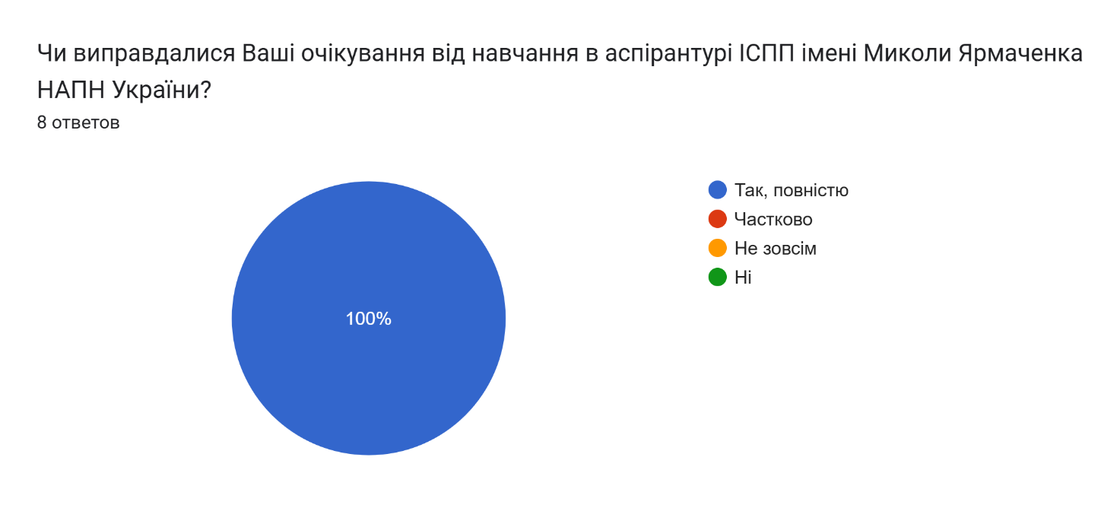
- В якій сфері Ви працюєте/плануєте працювати?*
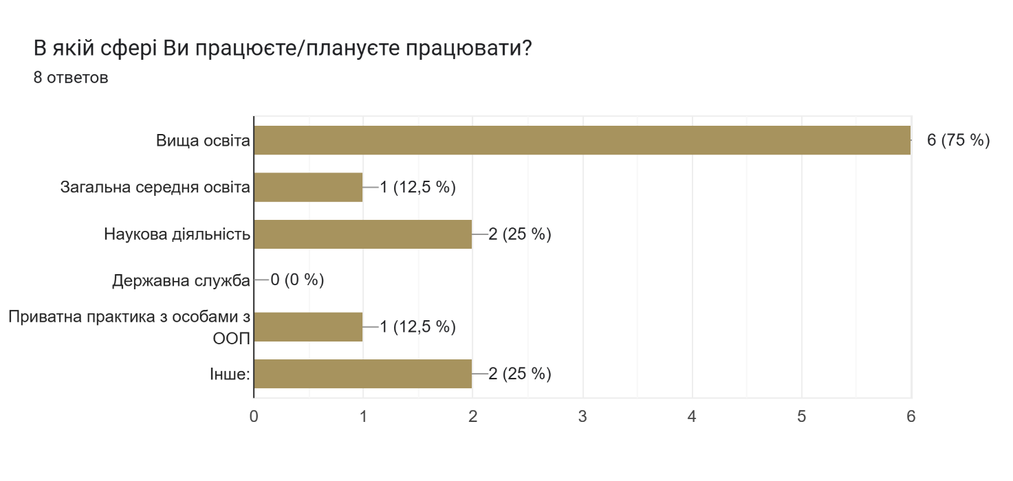
- Що найменше Вам сподобалося під час навчання в аспірантурі?*
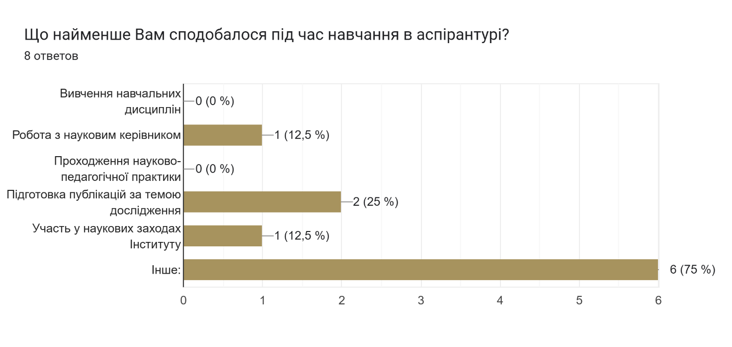
- Вкажіть, будь ласка, причину вибору цього варіанту відповіді.
Мені все сподобалося!!!
Все сподобалось
не подобається підганяти тексти за формальними вимогами (правити шрифти, абзаци та інші технічні моменти)
Обраний варіант (робота з науковим керівником, підготовка публікацій за темою дослідження та участь у наукових заходах Інституту) є ключовим для формування повноцінної наукової компетентності здобувача ступеня доктора філософії. Робота з науковим керівником забезпечує індивідуалізований супровід дослідження, сприяє розвитку методологічного мислення та наукової культури. Підготовка публікацій дозволяє апробувати результати дослідження, розвиває навички академічного письма та інтегрує здобувача у професійну наукову спільноту. Участь у наукових заходах Інституту, своєю чергою, створює можливості для обміну досвідом, наукової дискусії та формування професійних зв’язків. Таким чином, цей варіант відображає комплексний підхід до підготовки PhD, поєднуючи наукове керівництво, дослідницьку діяльність і академічну комунікацію, що є базовими складовими ефективної підготовки майбутнього науковця.
Процес навчання був змістовним, цікавим і професійно цінним. Дякую за отримані знання, підтримку та можливість розвитку.
Навчання проводиться на високому рівні. Зауважень немає
Навчання в аспірантурі проводилось на високому рівні, зауважень немає
З війною не працювала з категорію дітей по якій писала дисертацію

- На якому етапі знаходиться Ваше дисертаційне дослідження?*
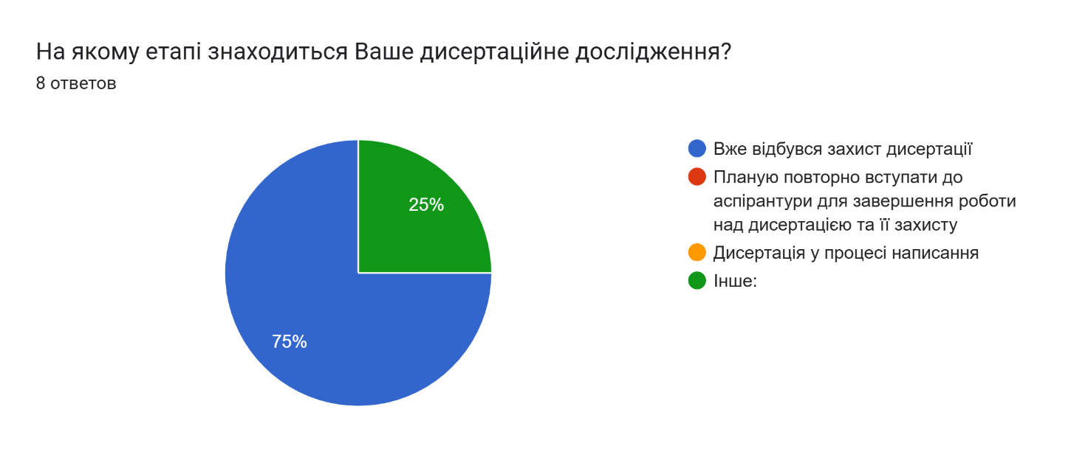

- Якщо Ваша дисертація все ще у процесі написання, вкажіть, будь ласка, причину.
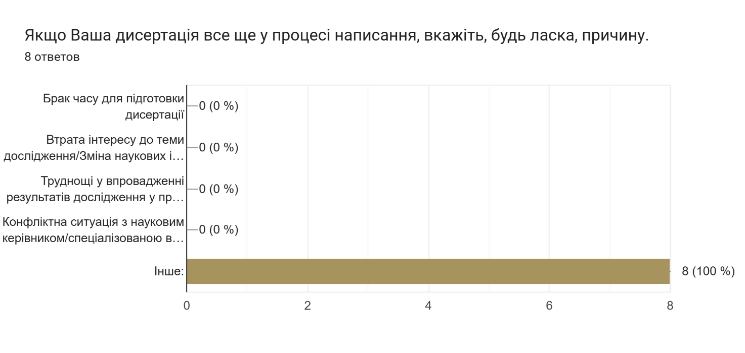

- Якщо Ваша дисертація все ще у процесі написання, як Ви вважаєте, скільки часу Вам потрібно для її завершення?
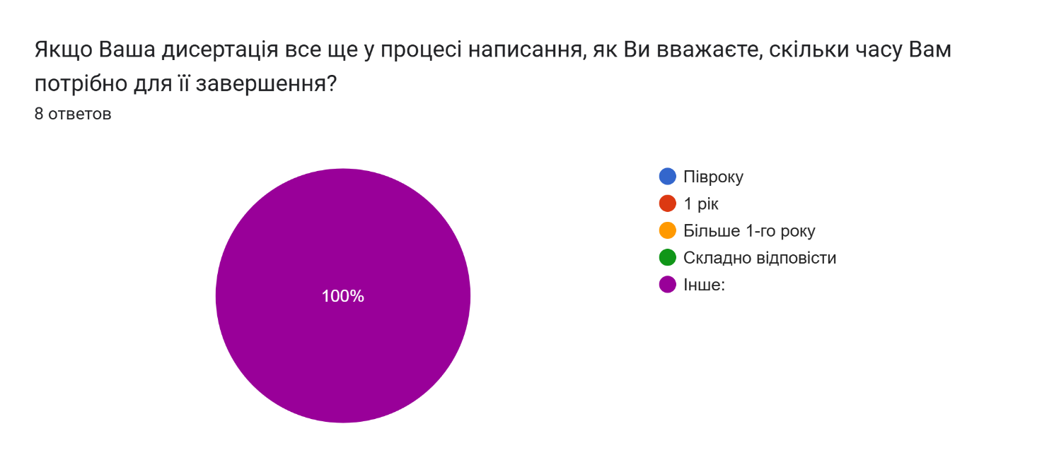

- Чи рекомендуватимете Ви навчання в аспірантурі ІСПП імені Миколи Ярмаченка?
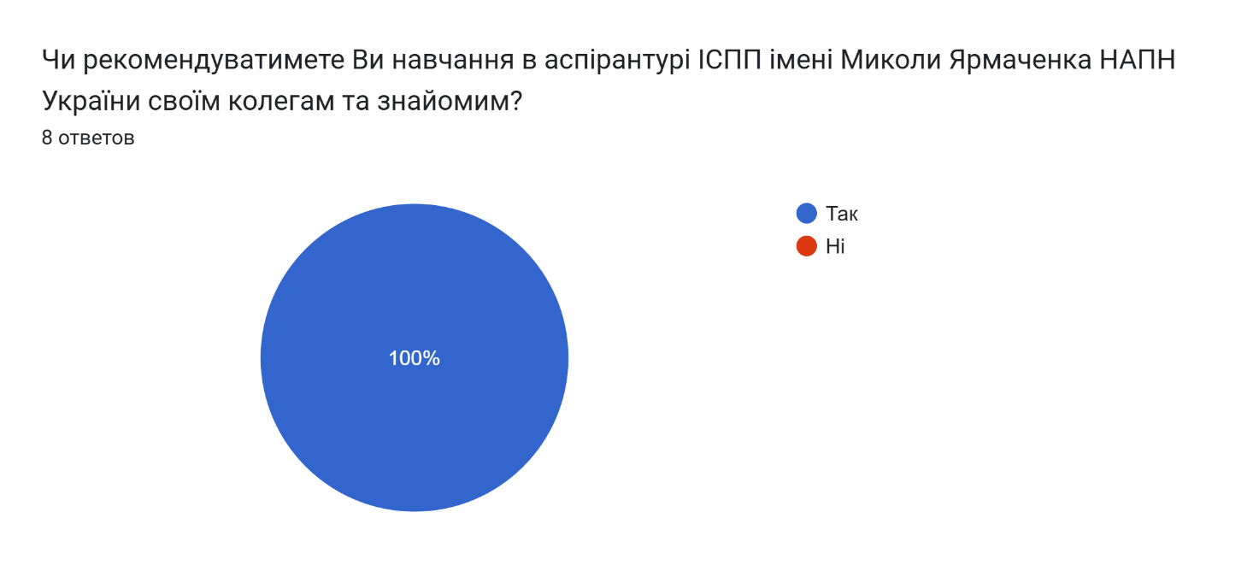

- Ваші пропозиції та рекомендації щодо покращення підготовки докторів філософії з ОНП «Спеціальна психологія» в ІСПП імені Миколи Ярмаченка НАПН України.
Розширити можливості для молодих вчених отримувати досвід закордонного стажування в межах навчання!
Немає пропозицій
посилювати співпрацю з іноземними фахівцями, академічна мобільність
розширити можливості участі аспірантів у міжнародних наукових проєктах; стимулювати публікаційну активність у журналах, посилити практичну підготовку шляхом стажування в спеціалізованих освітніх та реабілітаційних установах; участі у реальних кейсах психолого-педагогічного супроводу осіб з особливими освітніми потребами; супервізій практичної діяльності.
Пропозицій та рекомендацій щодо покращення не маю, підготовка здійснюється на високому рівні.
ОНП Психологія є актуальною, забезпечує якісну теоретичну та практичну підготовку здобувачів освіти. Рекомендується продовжувати вдосконалення програми відповідно до сучасних вимог і тенденцій психології.
ОНП забезпечує якісну теоретичну та практичну підготовку здобувачів освіти. Освітні компоненти є логічно структурованими та відповідають сучасним потребам професійної та наукової діяльності психолога. Рекомендується продовжувати вдосконалення програми відповідно до сучасних вимог і тенденцій психології.
Навчання офлайн робити при можливості.
Заходи Інституту з урахуванням пропозицій випускників
- Розширити можливості закордонного стажування для аспірантів і молодих вчених у межах освітнього процесу.
- Посилити співпрацю з вітчизняними та іноземними науковцями та закладами освіти.
- Активізувати участь аспірантів у міжнародних наукових проєктах і грантових програмах.
- Сприяти підвищенню публікаційної активності здобувачів у фахових та міжнародних виданнях.
- Посилити роботу з аналізом і розв’язанням реальних кейсів психолого-педагогічного супроводу осіб з ООП.
- За можливості безпекових умов практикувати очний (офлайн) формат навчання.
- Підтримувати актуальність і якість освітньо-наукової програми «Спеціальна психологія» відповідно до сучасних вимог.

